3. Программы регулирования.
Ошибки автоматических систем регулирования.
Задачей системы автоматического регулирования или управления является поддержание требуемого значения регулируемой величины x(t) или изменение ее по определенной программе, которая или заранее задается, либо поступает извне во время эксплуатации системы в зависимости от некоторых условий.
Программы могут быть временными (задаваться по времени)
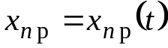,
или параметрическими (задаются в текущих параметрах).
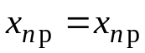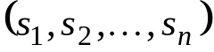,
где 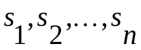– какие-либо физические величины, характеризующие текущее состояние объекта в процессе регулирования. Примеры временных и параметрических программ приведены на рис.3.1.
Программа регулирования 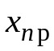(t) осуществляется регулятором или системой управления неизбежно с некоторой ошибкой 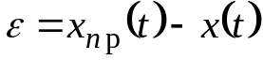

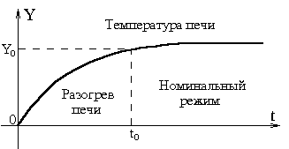
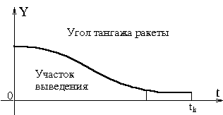
Рис.3.1 а. Рис.3.1 б.
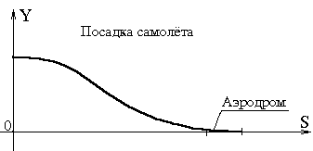
Эта ошибка обусловлена как погрешностями реальной аппаратуры (случайная ошибка), так и самим принципом построения регулятора (методическая ошибка).

Рис.3.1 в.
В системах автоматического регулирования различают три компоненты ошибки
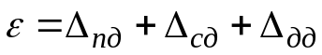,
где Δ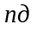 – переходная динамическая ошибка,
Δ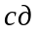 – стационарная динамическая ошибка,
Δ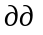– дополнительная динамическая ошибка.
3.1. Переходная динамическая ошибка.
Данная ошибка связана с качеством переходного процесса и численно равна: 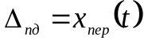, т.е. определяется из решения однородного уравнения (2.16). Для устойчивости динамического процесса в системе автоматического регулирования необходимо, чтобы переходная динамическая ошибка с течением времени стремилась к нулю, или была меньше какого-то заданного числа (рис.3.2).

Характер переходного процесса (или, что то же самое, изменение переходной динамической ошибки) очень важно при проектировании и построении систем автоматического регулирования. Следует запомнить, что 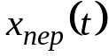 – собственное свойство системы и не зависит от внешних
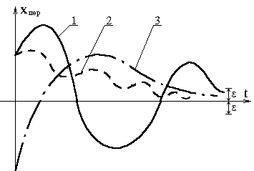
Рис.3.2. воздействий.
Невыполнение условия 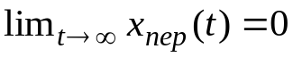 приведет к неустойчивости системы.
3.2. Стационарная динамическая ошибка.
Данный тип ошибки определяется
как разность между реальным и
α
ветер
номинальным установившимся
значением регулируемой величины.
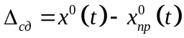,
где 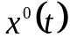 – частное решение
уравнения (2.9),
Рис.3.3 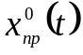 – номинальное значение
регулируемой величины, которое мы хотели бы получить.
На рис.(3.3) показан пример возникновения стационарной ошибки. Ракета движется по заданной траектории, но с некоторым углом атаки, обусловленным боковым ветром.
Если внешняя нагрузка и задающее воздействие есть величины постоянные, то мы имеем дело со статической ошибкой системы. Говорить о стационарной динамической ошибке можно в том случае, когда внешняя нагрузка и (или) задающее воздействие есть величины переменные.

3.3. Дополнительная динамическая ошибка.
Появляется в том случае, когда в уравнении, описывающем поведение системы, появляются члены:
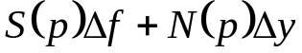
которые отличают внешнюю нагрузку и задающее воздействие от номинальных. Эта ошибка равна: 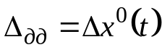 и находится как частное решение уравнения (2.20). Для того чтобы система автоматического регулирования работала хорошо необходимо, чтобы суммарная ошибка динамического процесса Δ была минимальной (рис.3.4). Наряду с рассматриваемой выше динамической ошибкой при проектировании системы автоматического управления важное место отводится и такой характеристике, как время регулирования. Это время, в течение которого регулируемая величина достигает номинального значения, или значения, отличающегося от заданного на малую величину (рис.3.5). Время регулирования показывает, за какой промежуток времени система автоматического регулирования отрабатывает сигнал, полученный на входе.
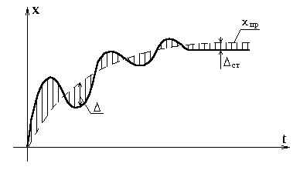

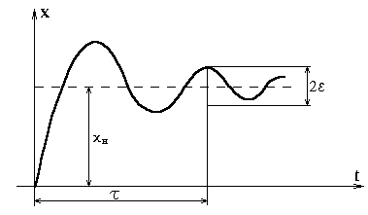

Рис.3.4. Рис.3.5

4. Линеаризация дифференциальных уравнений систем
автоматического регулирования.
Положим, что динамическое уравнение звена имеет произвольный нелинейный вид:
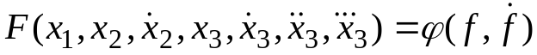 (4.1)

В общем случае нелинейное уравнение приводится к линейному путем линеаризации.
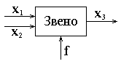
Допустим, что установившийся процесс имеет место при некоторых постоянных значениях х₁ = х₁⁰,
Рис.4.1. х₂ = х₂⁰, х₃ = х₃⁰, f = f ⁰. Тогда уравнение установившегося состояния для данного звена можно записать в виде
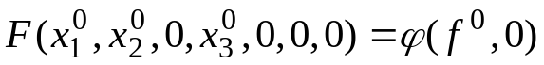 (4.2)

В основе линеаризации нелинейных уравнений лежит представление о том, что в исследуемом динамическом процессе переменные х₁ , х₂ , х₃ изменяются так, что их отклонение от установившихся значений х₁⁰, х₂⁰, х₃⁰ остается все время малым. Обозначим указанные отклонения через Δх₁,Δ х₂,Δ х₃

Тогда х₁ = х₁⁰ + Δх₁ ,
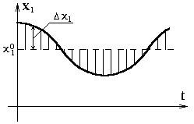
х₂ = х₂⁰ + Δх₂ ,
х₃ = х₃⁰ + Δх₃ ,
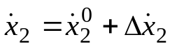,
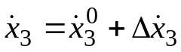,
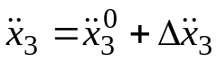,
Рис.4.2. 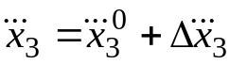.
Если установившееся значение не зависит от времени, то
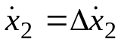, 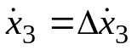, 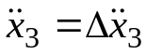, 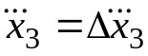.
Условие малости обычно выполняется. Внешнее воздействие f не зависит от работы автоматической системы, изменение его может быть произвольным, и поэтому правая часть уравнения обычно линеаризации не подлежит (хотя в отдельных случаях это возможно).
Разложим функцию F в ряд и оставим только слагаемые первого порядка малости
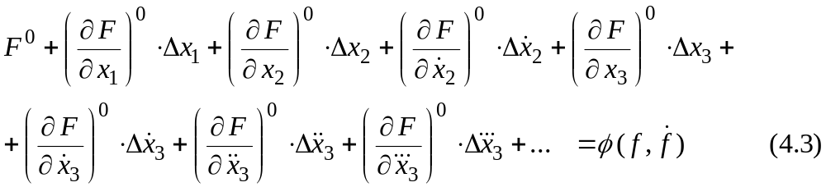Здесь 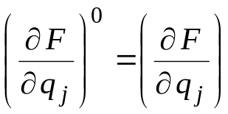 при q_{j} = q_{j}⁰ ( q_{j} = x₁ , x₂ ,…),
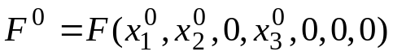.
Все частные производные в полученном выражении постоянные коэффициенты.
Они будут переменными, если функция F содержит в явном виде t, или если 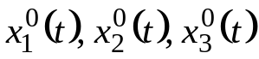.
Вычтя из уравнения (4.3) уравнение установившегося состояния и отбросив члены второго и более порядка малости получим линеаризованное уравнение

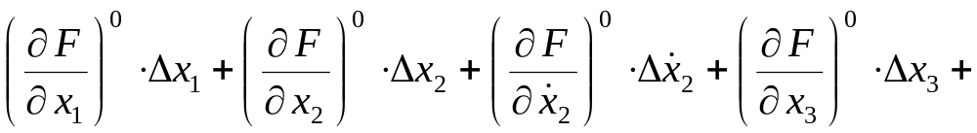
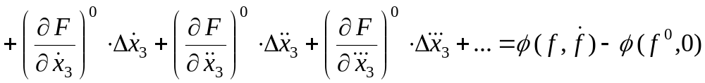 (4.4)
Полученное уравнение описывает динамический процесс в системе, но:
- является приближенным;
- неизвестными функциями времени являются не полные х₁, х₂, х₃, а их отклонения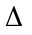х₁, х₂, х₃;
- полученное уравнение является линейным относительно 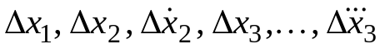 с постоянными коэффициентами.
Уравнение (4.4) называется дифференциальным уравнением звена (системы) в отклонениях, или уравнением в вариациях. Геометрическая интерпретация процесса линеаризации показана на рис.4.3. Видно, что линеаризация эквивалентна переходу начала координат в точку С.
Следует отметить, что линеаризация недопустима в системах со скачкообразными зависимостями (релейные системы, сухое трение и др.). Преобразуем линеаризованное уравнение (4.4). Запишем выходную величину и ее производные в левой части, а входную и все остальные – в правой. Разделим обе части преобразованного уравнения на 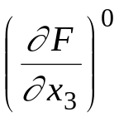 для того, чтобы сама выходящая величина записывалась в уравнении с коэффициентом 1.

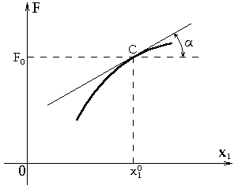
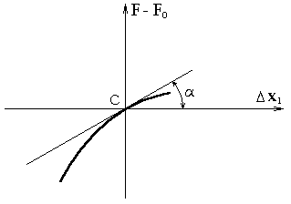
Рис.4.3 а Рис.4.3 б

Введем при этом следующие обозначения:

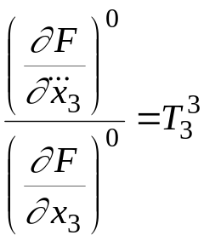; | 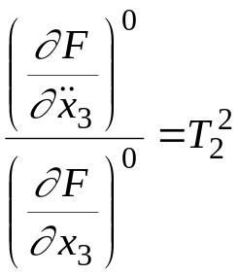; | 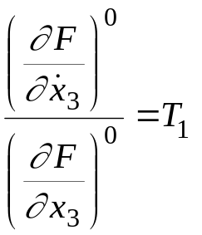;
–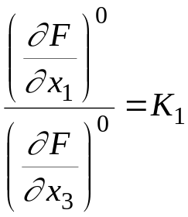; | –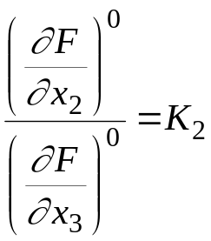; | –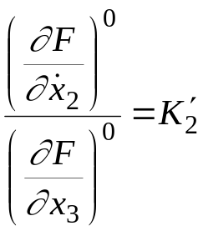; | 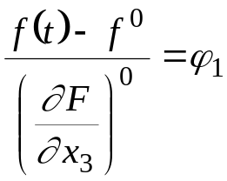.

Тогда уравнение (4.4.) примет вид:
или в операторной форме:

(4.5)
Если 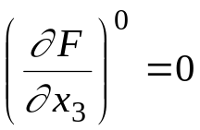, то все члены уравнения (4.4) делят на 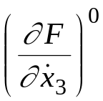и т.д.
Разделим левую и правую части уравнения (4.5) на выражение, стоящее в скобках слева и введем обозначения:
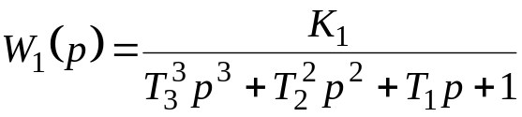; 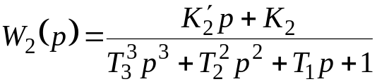;

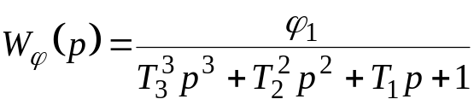 .
Тогда можно записать:
(4.6)
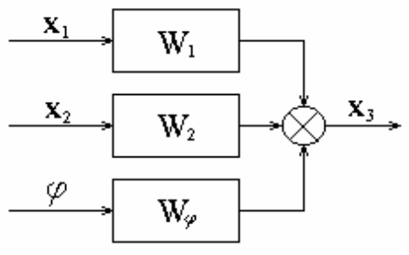 В дальнейшем значок будем опускать, подразумевая под х₁, х₂, х₃ малые отклонения величины. В этом случае систему можно представить в соответствии с рис.4.4.

Рис.4.4.

Если обозначить отклонение выходной величины через х₂, а входной через х₁ , то вместо (4.5) можно записать:

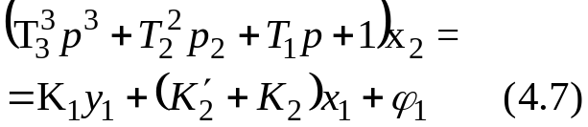

В зависимости от вида левой и правой части уравнения (4.7) приняты следующие названия звеньев:

N | Наименование левой части | Уравнение
1 | Идеальное | х₂
2 | Апериодическое 1-го порядка | 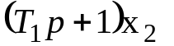
3 | Апериодическое 2-го порядка | 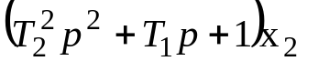; 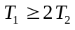
4 | Колебательное | ; 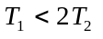
5 | Гармоническое колебательное | 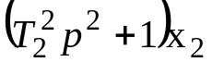
6 | Неустойчивое апериодическое 1-го порядка | 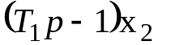
7 | Неустойчивое апериодическое 2-го порядка | 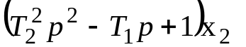;

N | Наименование правой части | Уравнение
1 | Простое | 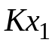
2 | Дифференцирующее | 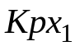
3 | Интегрирующее | 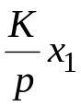
4 | С введением производной | 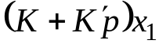
5 | С введением интеграла | 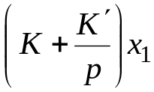
6 | Суммирующее | 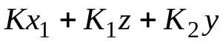
7 | С введением обратной связи | 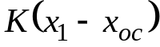

Правая часть показывает на что реагирует звено (т.е. что у него на входе), а левая часть показывает, как отрабатывается воздействие в звене.

4.2. Моделирование типовых звеньев САУ.

Типовыми линейными звеньями САУ являются усилительное, суммирующее, дифференцирующее апериодическое , интегро-дифференцирующее и колебательное. Типовыми нелинейными звеньями являются: усилительное с ограничением, релейное, усилительное с зоной нечувствительности, релейное с зоной нечувствительности, усилительное с люфтом, гистерезисное.
Данные необходимые для моделирования типовых звеньев, приведены в таблице 3. Для каждого звена указаны описывающая его функция (т.е. зависимость между входной X и выходной Z величиной звена), схема модели звена, функция описывающая модель (т.е. зависимость между входным u₀ и выходным u напряжениями модели), и выражения, определяющие параметры модели через параметры звена и масштабы 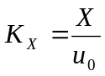, и 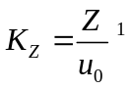.
Работа моделей линейных типовых звеньев в пояснениях не нуждается. Работу моделей нелинейных звеньев следует пояснить.
В схеме модели усилительного звена с ограничением оба вентиля остаются закрытыми до тех пор, пока выходное напряжение u не станет равным +u_{or} или –u_{or}. Когда один из диодов открывается, сопротивление шунтируется цепью, составленной из открывшегося диода и части подключенного к нему потенциометра. Если сопротивление этой цепи мало по сравнению с r₁, то коэффициент усиления модели изменяется от 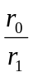 до нуля.
Схема модели релейного звена получается из предыдущей при r₀=∞. В этом случае до открытия вентилей u = - ku₀, где k≈10⁵ ― коэффициент усиления усилителя без обратной связи. Абсолютное значение выходного напряжения, равное напряжению запирания вентилей, достигается при 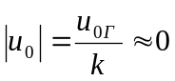. Это означает, что практически выходное напряжение достигает предельного значения при малейшем отклонении входного напряжения от нуля.
Воспроизведение зоны нечувствительности в моделях усилительного и релейного звеньев с зоной нечувствительности достигается включением во входную цепь операционного усилителя вентильных ограничителей.

1.Усилительное звено: Z=aX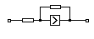 | r₀  u₀ r₁ u | u=-ku₀; 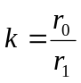 | 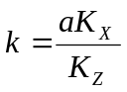
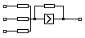2.Суммирующее  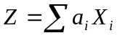 | u₁ r₁ r₀  u _{i} r_{i} u  u_{n} r_{n} | 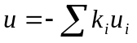  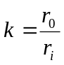 | 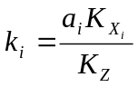
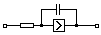3.Интегрирующее  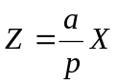, 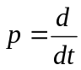 | C  u₀ r u | 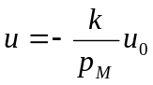  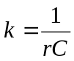;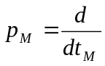 | 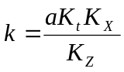
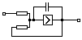4.Апериодичес-кое  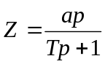 | C  u₀ r₁  r₂ u | 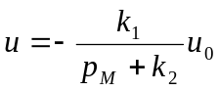  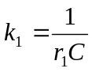;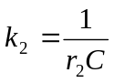 | 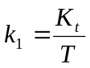;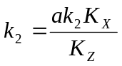
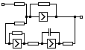5.Диффференци-рующее апериодическое  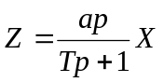 | u₀ r₁ r₀  r₂ u  r₅  r₄ r₃ | 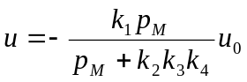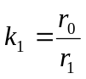;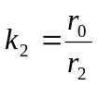;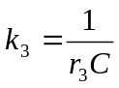;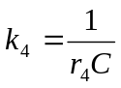 | 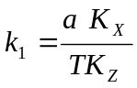;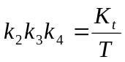
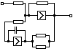6.Интегро-дифференцирующее  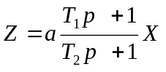  T₁<T₂ | u₀ r₁ r₀  r₂ u  C r₃  r₄ | 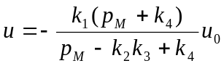;;; | 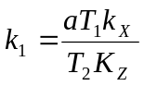;  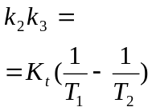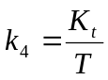
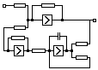7.Интегро-дифференцирующее  T₁>T₂ | u₀ r₁ r₀  r₂ u  r₆ C  r₃  r₅ r₄ | 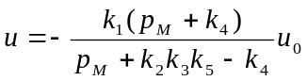;;;;  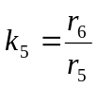 | 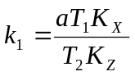;  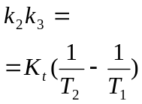
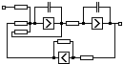8.Колебательное 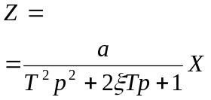 | u₀ r₁ C  r₂ r₄ u  r₃ r₆ r₅ | 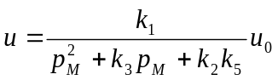;;  ;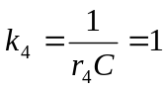 | 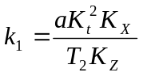;  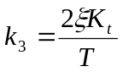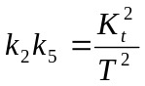
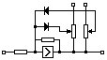9.Усилительное с ограничением  Z  +Z_{0Г}  α  -Z_{0Г} | +E₀ -E₀  r₀ +u_{0Г} -u_{0Г}  u₀ r₁ u | u  +u_{0Г}  u₀  β  -u_{0Г}  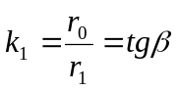 | 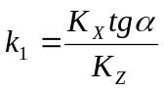  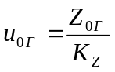
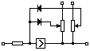10.Релейное  Z  +Z_{0Г}  X  -Z_{0Г} | +E₀ -E₀  +u_{0Г} -u_{0Г}  u₀ r₁ u | u  +u_{0Г}  u₀  -u_{0Г}  u=-sign u₀
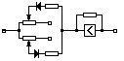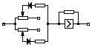11.Усилительное с зоной нечувст- вительности  Z  α₁ X  -X_{0Г} +X_{0Г} α₂ | r₁  r₀  +u_{0Г} +E₀ u  -u_{0Г} -E₀  r₂ | u  β₁ u₀  -u_{0Г} +u_{0Г} β₂  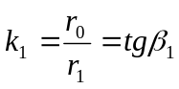  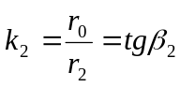 | 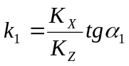;  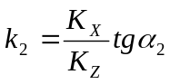;  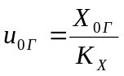
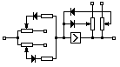12.Релейное с зоной нечувст-вительности  +Z_{0Г}  +X_{0Г} X  -X_{0Г}  -Z_{0Г} |  | u  +u’’_{0Г}  +u’_{0Г} u₀  -u’_{0Г}  -u’’_{0Г} | 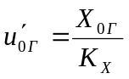;  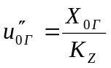
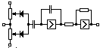13.Усилительное с люфтом  Z  α  X  ΔX | +E₀ C₀ r₀  B₂  u₀ C₁ r₁ u  B₁  -E₀ | u  - u₀’ β  +u₀’ u₀  Δu₀ | 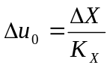;  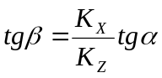
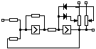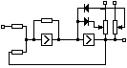14.Гистерезисное  +Z_{0Г}  +X_{0Г} X X_{0Г}  -Z_{0Г} | +E₀ -E₀  u₀ r₁ r₀  r₂ u | u  +u_{0Г}  u₀  -u_{0Г}’ +u_{0Г}’  -u_{0Г}  ;        